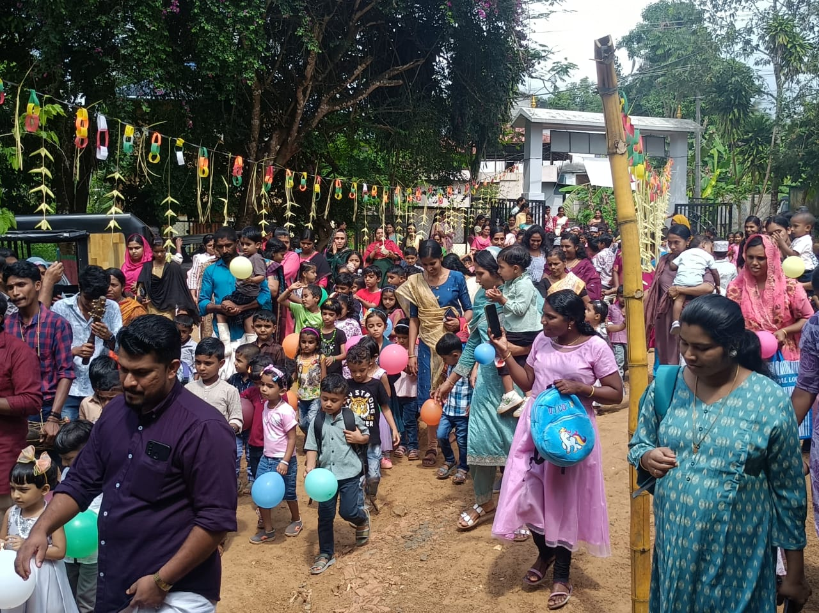

വിവേകോദയത്തിൽ പ്രവേശനോത്സവം ഉത്സവപ്രതീതിയോടെ...

വിവേകോദയം എൽ പി സ്കൂൾ പുതുശ്ശേരി : പുതിയ അധ്യായന വർഷം ജൂൺ 3 തിങ്കളാഴ്ച പ്രവേശനോത്സവത്തിൽ നവാഗതരെ സ്വീകരിച്ചത് തുടി താളത്തിന്റെ അകമ്പടിയോടെയാണ്.

പി ടി എ പ്രസിഡണ്ട് ശ്രീ ഷമീർ കടവണ്ടി അധ്യക്ഷനായിരുന്ന യോഗത്തിൽ മൂന്നാം വാർഡ് മെമ്പർ ശ്രീമതി രജിത ഷാജി അവർകൾ പ്രവേശനോത്സവ ഉദ്ഘാടനവും 2024-25 അക്കാദമിക മാസ്റ്റർ പ്ലാൻ പ്രകാശനവും നിർവഹിച്ചു.ഹെഡ്മിസ്ട്രസ് ശ്രീമതി രശ്മി ആർ നായർ സ്വാഗതം പറഞ്ഞു. പ്രീ പ്രൈമറി പ്രസിഡന്റ് ശ്രീമാക്കിയിൽ ജോൺ 1,2 ക്ലാസിലെ കുട്ടികൾ തയ്യാറാക്കിയ "വായനോത്സവം, രചനോത്സവം - മധുര മലയാളം മാഗസിൻ" പ്രകാശനവും ആശംസകളും അർപ്പിച്ചു. മാനേജർ പ്രതിനിധി ശ്രീമതി അനാർക്കലി, ശ്രീ അരവിന്ദ് കുമാർ, എം പി ടി എ പ്രസിഡണ്ട് ശ്രീമതി വിനിജ, വൈസ് പ്രസിഡണ്ട് ശ്രീമതി ധന്യ, സീനിയർ സ്റ്റാഫ് ശ്രീമതി ബിന്ദു മോൾ എന്നിവരും ആശംസകൾ അർപ്പിച്ചു. എസ് ആർ ജി കൺവീനർ ശ്രീ മൊയ്ദു മാസ്റ്റർ "രക്ഷാകർതൃ വിദ്യാഭ്യാസ ക്ലാസ്സ്" നൽകുകയും സ്റ്റാഫ് സെക്രട്ടറി ശ്രീമതി റോസ ഒ ജെ നന്ദിയും പറഞ്ഞു.
യുവ കലാകാരൻ ശ്രീ വജേഷിന്റെ നേതൃത്വത്തിൽ ശ്രീ സഞ്ജയ് കുമാർ, ശ്രീ അവിനേഷ് എന്നിവരും കുട്ടികളും ചേർന്ന് നാടൻപാട്ടുത്സവമേളം നടത്തി. അലങ്കാരങ്ങൾ, സമ്മാനങ്ങൾ, പായസം, രക്ഷിതാക്കളുടെ സാന്നിധ്യം എന്നിവ പ്രവേശനോത്സവത്തിന് കൊഴുപ്പേകി.


